关于Ⅱ类通识课未达到开课人数取消开课的通知

各学院：
根据学生学分制选课管理办法，结合本学期Ⅱ类通识课退、补及改选情况，共有《绿色化学》等22门课程（详见附件）不符合开课要求（学生选课人数>=30），现取消开课。教务处已在教务管理系统将22门课程删除，已选上述课程的学生若有补选其他课程的意向，请于10月14日前到教务处教务科咨询办理，联系电话：83969101。
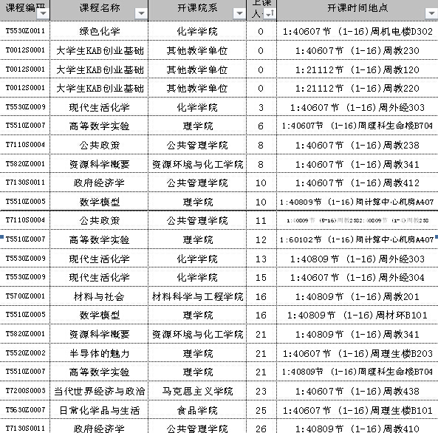
附件：Ⅱ类通识课取消开课课程学生名单

教务处
2016年9月28日

